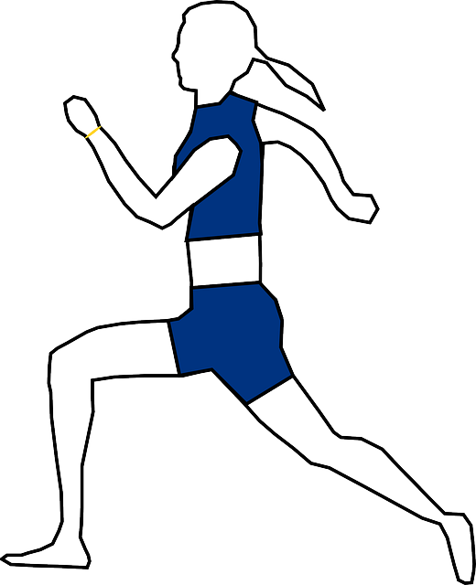
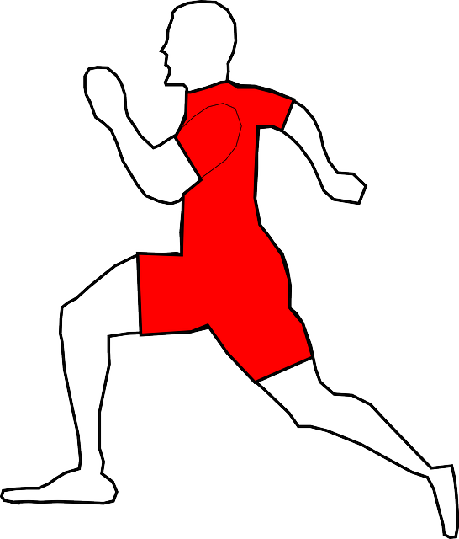
Heute probieren wir das Arbeiten im eigenen Lerntempo aus. So wie jeder beim Jogging sein eigenes Tempo hat, hast auch du beim Lernen dein eigenes Tempo. Dabei hast aber auch nur du die Verantwortung über den Erfolg deines Lernens! Arbeite also konzentriert und gewissenhaft statt schnell und schlampig! Später bekommst du einen „Trainingspartner“ bzw. Lernpartner und bildest mit ihm ein Lern-Duett. Weil ihr beide ungefähr das gleiche Tempo habt, nennen wir es das Lerntempo-Duett.

Arbeitsauftrag:

- Lies die Information „Gerichtsverfahren“ und finde anschließend eine passende Überschrift für dieses Arbeitsblatt !
- Bearbeite die folgende Aufgabe in deinem eigenen Tempo !
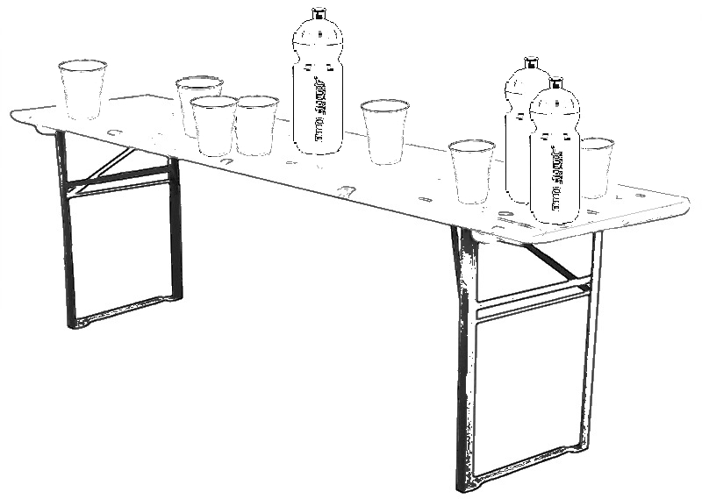
- Verwende die Markierungstechnik im Text „Gerichtsverfahren“, um die wichtigen Schlüsselbegriffe zu markieren und die Erklärungen zu unterstreichen.
- Wenn du fertig bist, gehst du zur „Versorgungsstation“. Hier wartet die Lehrkraft und bespricht mit dir deine Markierungstechnik. Sie gibt dir eine neue Aufgabe und teilt dir einen Lernpartner zu.


Gerichtsverfahren
Man unterscheidet zwei Gerichtsverfahren. Ein Strafprozess wir eingeleitet, wenn jemand unter den begründeten Verdacht gerät, eine Straftat begangen zu haben. Was eine Straftat ist, steht im Strafgesetzbuch. Kläger ist der Staat, der bei dem Prozess durch den Staatsanwalt vertreten wird. Der Angeklagte kann sich durch einen Rechtsanwalt vertreten lassen. Ein Zivilprozess ist ein Gerichtsverfahren, in dem Rechtsstreitigkeiten unter Bürgern verhandelt werden. Jeder, der sich in seinen Rechten verletzt sieht, kann Klage bei Gericht einreichen und ist damit Kläger. Der Beklagte muss sich meist einen Rechtsanwalt nehmen und sich durch ihn vor Gericht vertreten lassen.

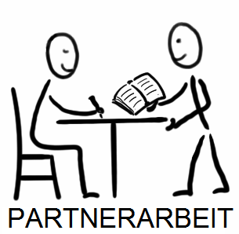
Arbeitsauftrag: Lerntempo-Duett:
- Teilt euch die Informationen auf und tragt dem Partner die Inhalte und Lösungen vor ! Es geht nicht alleine darum, nur eine Abbildung schnell auszufüllen! Es geht darum, die Informationen zu verstehen und danach alles mit einem Beispiel erklären zu können. Achtet darauf, dass ihr nicht die kaufmännischen Bezeichnungen (Käufer/Verkäufer) in die Abbildung eintragt, sondern die rechtlichen Bezeichnungen, die ihr im Informationstext sicher finden werdet !
- Bei Problemen wendet ihr euch an die Lehrkraft bei der „Versorgungsstation“.
Informationen für das Lerntempo-Duett
Schadenersatz bei mangelhafter Lieferung
– eine ganz private Sache!
Auszug:
Bürgerliches Gesetzbuch (BGB) § 434 Sachmangel
(1) Die Sache ist frei von Sachmängeln, wenn sie bei Gefahrübergang die vereinbarte Beschaffenheit hat.
Beispiel:
Erläuterung des kleinen Schadenersatzes:
Gelieferte Polo-T-Shirts haben eine andere Knopffarbe als bestellt. Die Ware ist mangelhaft nach § 434 BGB. Der Lieferant lehnt eine Neulieferung wegen des zu großen Aufwandes ab. Die T-Shirts können vom Käufer aber möglicherweise dennoch verkauft werden. Daher behält der Käufer die Ware und verlangt vom Verkäufer als "kleinen" Schadensersatz eine Minderung des Kaufpreises. Der Verkäufer will aber kein Geld überweisen. Der Käufer klagt vor Gericht.

Wer Diebstahl begeht,
hat gegen das Strafgesetzbuch verstoßen!
Auszug:
Strafgesetzbuch (StGB) § 242: Diebstahl
(1) Wer eine fremde bewegliche Sache einem anderen in der Absicht wegnimmt, die Sache sich oder einem Dritten rechtswidrig zuzueignen, wird mit Freiheitsstrafe bis zu fünf Jahren oder mit Geldstrafe bestraft.
(2) Der Versuch ist strafbar.
Beispiel:
Ein Schüler öffnet im Laden eine verpackte CD mit PC-Spielen und steckt nur die CD in die Jackentasche. Der Ladendetektiv beobachtet dies, hält den Jungen fest und ruft die Polizei. Diese nimmt die Anzeige des Ladendetektivs auf. Der Staatsanwalt erhält diese Anzeige und erstattet Strafanzeige gegen den Schüler.



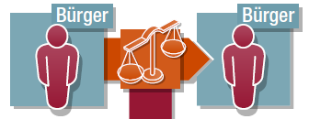
Bezeichnung:
Bezeichnung:
Bezeichnung:
Bezeichnung:



Gericht:
Gericht:

